第十一届“恩智浦”杯全国大学生

智能汽车竞赛

**技术报告**



学校： **青岛工学院**

队伍名称：**五菱宏光**

参赛队员：郭 威

王 旭

王新域

带队教师：马世杰

王 红

关于技术报告和研究论文使用授权的说明

本人完全了解第十一届“恩智浦”杯全国大学生智能汽车竞赛有关保留、使用技术报告和研究论文的规定，即：参赛作品著作权归参赛者本人，比赛组委会和恩智浦半导体公司可以在相关主页上收录并公开参赛作品的设计方案、技术报告以及参赛模型车的视频、图像资料，并将相关内容编纂收录在组委会出版论文集中。

参赛队员签名：

带队教师签名：

日期：

摘要

本文设计的智能车系统以MK60DN微控制器为核心控制单元，基于OV7725摄像头的图像采样获取赛道图像信息，提取赛道中心线，计算出小车与黑线间的位置偏差，采用PD方式对舵机转向进行反馈控制。使用PID控制算法调节驱动电机的转速，结合特定算法分析出前方赛道信息，实现对模型车运动速度的闭环控制。为了提高模型车的速度和稳定性，我们用虚拟示波器、蓝牙串口模块、蜂鸣器模块、按键液晶模块等调试工具，通过一系列的调试，证明该系统设计方案是确实可行的。

关键词:MK60DN；0V7725摄像头；PID控制；虚拟示波器

目录

第1章引言 1

第2章系统总体设计 2

2.1系统分析 2

2.2车模整体布局 2

2.3本章小结 4

第3章系统机械设计及实现 5

3.1前轮定位的调整 5

3.2舵机安装 6

3.3后悬架改善 6

3.4摄像头安装 9

3.5底盘高度调整 10

3.6差速结构调整 10

3.7齿轮啮合 10

3.8本章小结 11

第4章硬件电路系统设计及实现 12

4.1硬件设计方案 12

4.2主板电路 12

4.3电机驱动 14

4.3本章小结 14

第5章系统软件设计 15

5.1软件流程 15

5.2中心线提取 15

5.3舵机控制 15

5.4速度控制 16

5.5增量式PID 16

5.6路径优化 18

5.7本章小结 18

第6章系统调试和开发 19

6.1开发工具 19

6.2无线调试蓝牙模块 19

6.3虚拟示波器 20

6.4液晶屏加按键 20

6.5本章小结 21

第7章模型车技术参数 22

第8章总结 23

# 第1章 引 言

在半导体技术日渐发展的今天，电子技术在汽车中的应用越来广泛，汽车智能化已成为行业发展的必然趋势。汽车智能化被认为是汽车技术发展进程中的一次革命，汽车智能化的程度被看作是衡量现代汽车水平的重要标志，是开发新车型、改进汽车性能最重要的技术方向。有研究认为智能汽车作为一种全新的汽车概念和汽车产品，在不久的将来会成为汽车生产和汽车市场的主流产品。

在该技术报告中，我们详细介绍了智能车系统的软硬件结构、设计开发过程及我们的创新。具体表现在电路的创新设计，以及算法方面的想法。在整个过程，培养了我们对电路的设计、软件的编程、系统的调试等个方面的能力，锻炼了我们知识融合、实践动手、创新的能力，对与我们今后的学习工作都有着积极的影响。

# 第2章 系统总体设计

## 2.1系统分析

该系统以Freescale32位单片机MK60DN作为系统控制处理器，采用基于的摄像头的图像采样模块获取赛道图像信息，得出偏差后，以PD方式对舵机转向进行反馈控制,电机转速控制采用PID控制，通过PWM控制驱动电路调整电机的功率,通过特定算法分析出前方的路况，并根据路况的不同为小车选取最优路径在最短的时间内到达终点。

智能车系统主要包括以下模块：最小系统、转向舵机模块、电机驱动模块、编码器、电源管理模块、调试平台。

## 2.2车模整体布局

(1)为保证整车质量尽量轻，整车配件都用最小最轻的。

(2)舵机直立安装，以提高舵机响应速度；

(3)为降低赛车重心，主板电池低位放置，；

(4)采用高强度轻质量的碳素杆作摄像头支架；

(5)摄像头架在电机前方，减少赛车前方盲区，同时保证重心稍微离中心靠后位置。

完成后小车如图所示：

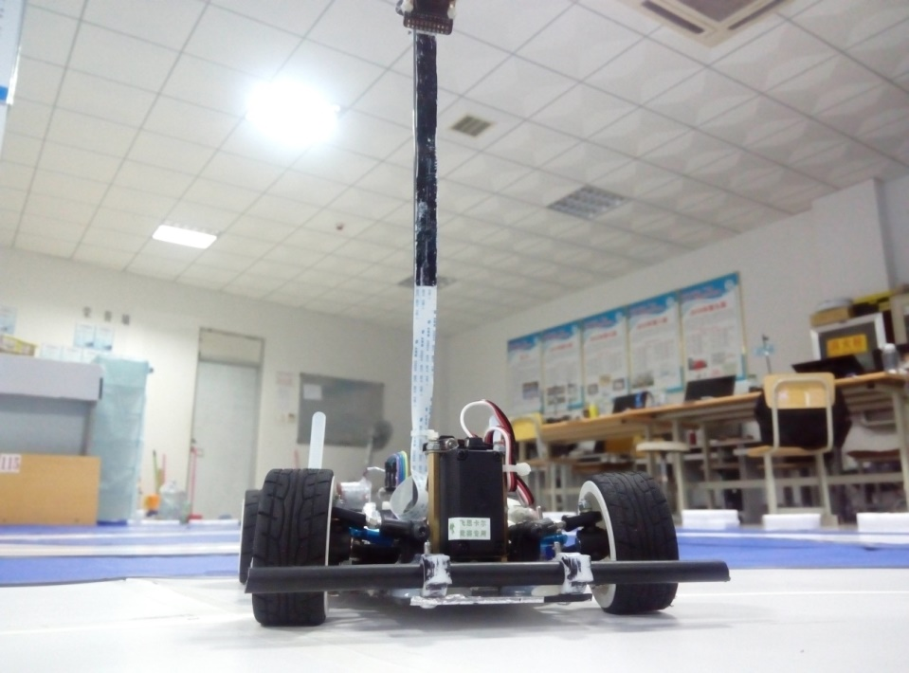

图2.1

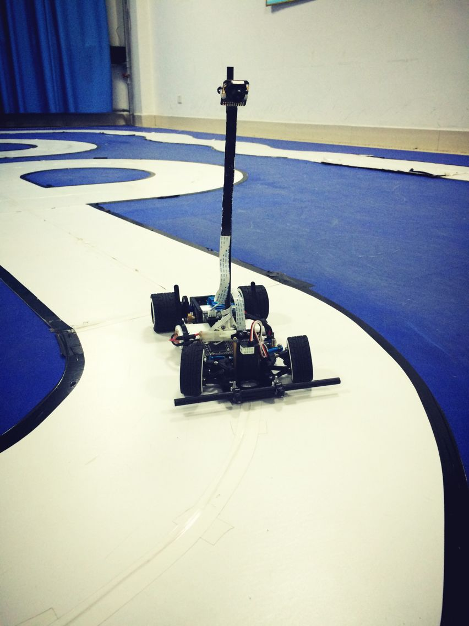

图2.2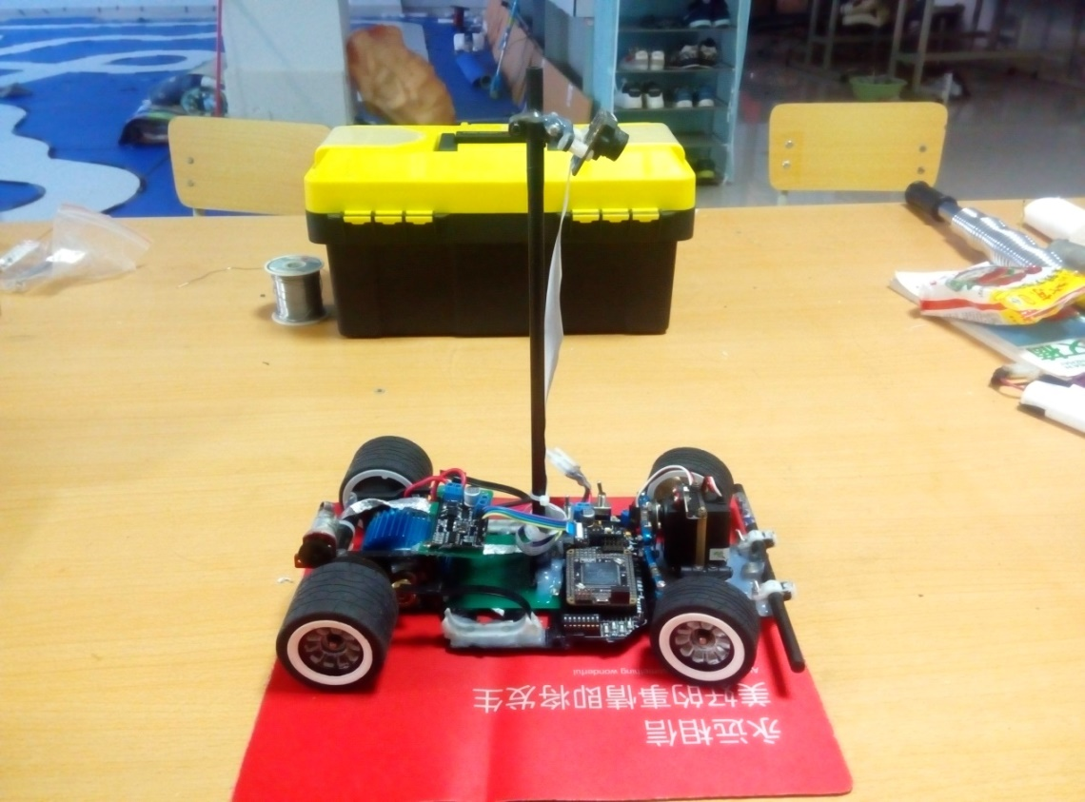

图2.3

## 2.3本章小结

车模的机械机构决定着车模速度的上限，智能车能够稳定的运行，良好的机械性能是必不可少的。机械安装、重心分配、传感器位置、这些都是在安装时需要考虑的。在安装时力求做到简洁、轻便、可靠。本章介绍了相应的机械结构调整策略，使得赛车具有较好机械特性。

# 第3章 系统机械设计及实现

在调试过程中我们发现车模速度在2m/s以下时硬件结构细节处理对车模的影响不会体现的过于明显，当车模的速度到达3 m/s时机械结构做的不完美的地方就开始很明显的显现。如左右转向不对称、提速和减速慢。为了能够使车在高速情况下更稳定流畅地运行，我们在前期装配时，对整车进行了系统的分析和严密的调教。我们尽量在规则允许的范围内改造车模，提高车模整体精度，使整车及机械性能进一步提升。

## 3.1前轮定位的调整

车辆在高速过弯时，转向舵机的负载会因为车轮转向角度增大而增大。为了尽可能降低转向舵机负载，对前轮的安装角度、定位进行了调整，使车辆直线行驶更稳定，转向更轻便，转向后能自动回正，减少轮胎和转向系零件的磨损。前轮是转向轮，它的安装位置由主销内倾、主销后倾、前轮外倾和前轮前束等四个参数决定，反映了转向轮、主销和前轴三者在车架上的位置关系。

在调车调到一段时间后，我们发现车子由于机械损耗会出现转向沉重、发抖、跑偏、不正、不归位或者轮胎单边磨损、偏磨等不正常磨损现象；这时，就需要对前轮进行重新定位。前轮定位的做的好才能保障汽车直线行驶的稳定性，转向轻便和减少轮胎的磨损。对赛车的前轮转向模块进行测试实验，联合转向舵机的获取标定数据，并结合相应的转向理论进行调整。

3.1.1主销内倾

主销内倾是指主销装在前轴略向内倾斜的角度，它的作用是使前轮自动回正。角度越大前轮自动回正的作用就越强烈，但转向时也越费力，轮胎磨损增大；反之，角度越小前轮自动回正的作用就越弱。

3.1.2后倾角

后倾角是指转向杯的旋转轴向车子后方倾斜的角度。正值的后倾角旋转轴顶部倾向后方。它使车辆转弯时产生的离心力所形成的力矩方向与车轮偏转方向相反，迫使车轮偏转后自动恢复到原来的中间位置上。由此，主销后倾角越大，车速越高，前轮稳定性也愈好。

当模型车需过坡道，或在比较颠簸的路面行驶时，主销宜有一定后倾角，但后倾角不能过大，否则会产生过大的回正力矩，导致模型车在出弯进入直道时发生左右摆动。

3.1.3内倾角

内倾角就是轮子的上端倾向或者倾离车身的角度。负值的内倾角角度指车轮上端向内倾，正值的内倾角指车轮上端向外倾。内倾角的主要作用是控制轮胎在直路和弯路的接触地面的面积。前轮前束的作用是保证汽车的行驶性能，减少轮胎的磨损。前轮在滚动时，其惯性力会自然将轮胎向内偏斜，如果前束适当，轮胎滚动时的偏斜方向就会抵消，轮胎内外侧磨损的现象会减少。

## 3.2舵机安装

对于舵机的安装，我们对舵机摆杆的一系列参数分析计算得出的较精确高效的工作参数，并通过多组实验得出符合智能车在高速情况下稳定运行。舵机摆杆是将舵机的旋转运动转换成横摆运动的一种机构。在智能车比赛里，通过它将舵机转矩传递到连接轮子上面的横拉杆，实现轮子的左右转动，从而实现转向。转向在智能车比赛中是至关重要，而摆杆的设计直接关系到智能车转向灵敏度。

舵机转矩=舵机摆杆作用力*摆杆长度

通过公式可以得出：拉杆作用力越大，反应越灵敏，转向速度越快。转矩一定时，摆杆越长，作用力就越小，所以摆杆又不能太长。同时最终的转向机构还应该尽量满足符合阿克曼转向理论，依据阿克曼转向几何设计的车辆，沿着弯道转弯时，利用四连杆的相等曲柄使内侧轮的转向角比外侧轮大大约2~4度，使四个轮子路径的圆心大致上交会于后轴的延长线上瞬时转向中心，这样可以使车辆在过弯时转向轮处于纯滚动状态，减少过弯时的阻力，减小轮胎的磨损。

## 3.3后悬架改善

这是一个很让人纠结的问题，在比赛初期我们看到过很多强队对后悬架都做了改善，经过交流我们发现后悬架他们都是尽可能的硬。后悬挂越硬则车辆对制动损失约少。

在汽车中防倾杆主要是为了改善汽车的弯道性能，简单来说，它通过减少汽车在过弯时的车身的侧倾来达到目的的。为什么降低车身倾斜就能改善汽车的弯道性能呢？主要原因如下：

第一，车身侧倾会对汽车重量转移有影响。汽车重量转移意味着汽车的四个轮胎下压力不平衡，导致有的轮胎下压力过大而打滑，有的轮胎下压力不足也打滑，因此，重量转移对汽车的过弯极限有不好的影响。粗略计算表明，在现代汽车允许的侧倾角度范围内（主要由汽车的悬挂系统设计决定），侧倾角度越大，重量转移越多（举个例子来说，一般车在转弯时的横向加速度都在1g以下，这时侧倾角度从0度到45度这个范围内，都是侧倾角度越大，重量转移越多）。因此，防倾杆通过减少侧倾角度来减少重量转移。

第二，车身侧倾对轮胎接地面积有影响，而轮胎接地面积越大，轮胎的抓地力也越大。汽车的悬挂在车身侧倾时会改变车轮的定位角度，而车轮的定位角度的改变就会影响轮胎的接地面积。侧倾角度对轮胎接地面积的影响是一个比较复杂的函数关系，现在车的悬挂系统一般很难做到在任何一个侧倾角度都能让轮胎有最大的接地面积，只能是在侧倾角度变化范围内尽量兼顾各种角度下的轮胎接地面积。很明显，侧倾角度变化范围越大，这种兼顾越困难。防倾杆由于减小了侧倾角度的变化范围，从而让悬挂可以在更小角度范围内做精确设计，并且保证了在侧倾范围内这种精确设计都有效。一句话，防倾杆可以更好地让轮胎接地面积保持最大化，提高轮胎抓地力，更好地过弯。

第三，车身侧倾过程会“吸收”一部分重力，正是这部分重力来让车身做侧倾运动的。没有侧倾运动时，汽车质心在垂直方向上没有加速度，这时汽车受到轮胎向上的支撑力等于重力，而轮胎的下压力等于支撑力大小，方向相反。也就是，这时候轮胎的下压力是等于汽车的重力的。当汽车在侧倾运动时，汽车质心在垂直方向上会有向下的加速度，这个加速度是靠汽车重力（向下）与轮胎给它的支撑力（向上）之差来形成的，由于质心加速度向下，因此汽车重力大于轮胎支撑力，而重力是恒定的，只能是轮胎支撑力变小，也就是说轮胎支撑力小于汽车重力，也就是说轮胎的下压力小于了汽车重力。轮胎的下压力越大，轮胎的抓地力也越大。防倾杆会让汽车侧倾运动减弱，从而使其在垂直方向上上的向下的加速度也变小，则“吸收”的重力也变小，从而让支撑力也减小得相对较少，也就是说让下压力减少得相对较少，从而让轮胎抓地力损失也减小。另外，防倾杆会让侧倾运动很快停止，当侧倾运动停止时，轮胎的下压力就又等于重力了。因此，可以总结汽车侧倾过程中轮胎的下压力变化如下：轮胎的下压力会先变小，然后逐渐恢复到原来的值（等于汽车重力）。防倾杆可以减小下压力变小的幅度，同时也能更快地恢复下压力。

但是防倾杆会让汽车过弯（变道）时更易侧滑，这个问题也是大家最困惑的，我尝试分析一下。在前面力学分析的第三点中，我们说防倾杆会让轮胎的下压力变动的幅度减小，这是针对四个轮胎的总和来说的。但实际上，我们也说了由于重量转移，四个轮胎承受的下压力是不平衡的。继续对前面力学分析的第三点进行深一步分析。由于重量转移，弯内轮的一部分重量向弯外轮转移，但是弯内轮转走的重量并不是全部被弯外轮所承受，其中有一部分就是被侧倾运动所“吸收”了（即用来做侧倾运动），剩下的才转移到弯外轮上。由于防倾杆让侧倾运动减弱，从而导致被侧倾运动所“吸收”的重力减少，弯外轮就要承受更多从弯内轮转移来的重量，弯外轮上就承受了更多的下压力。弯外轮上的下压力越大，就会让弯外轮侧滑角增多，甚至发生侧滑，因此，防倾杆的加入会让汽车有侧滑的趋势。但是以上这个现象只是发生在侧倾过程中，当侧倾一停止，不管有没有防倾杆，弯内轮转移的重量都会全部到弯外轮上。所以，如果转弯（变道）时间控制在一次侧倾过程时间内的话，防倾杆会让汽车过弯（变道）时更易侧滑；但如果转弯（变道）时间长于一次侧倾过程时间的话（比如以恒定时速绕圈或者转一个长弯），防倾杆并不会让汽车过弯（变道）时更易侧滑，相反，在这种情况下由于防倾杆的加入，会让轮胎下压力减小的幅度不大并且很快恢复下压力，让弯内轮和弯外轮最终的下压力差距变小，让悬挂处于最好的工作状态等，从而可以用更快的速度进行转弯（变道）。即使在前一种情况下，只要选用更好的轮胎，保证轮胎能够在承受很大的下压力时不打滑，装上防倾杆后，转弯（变道）的速度也比不装防倾杆更快（因为装上防倾杆让轮胎下压力减小的幅度变小，让轮胎更快恢复原有下压力、让悬挂处于最好的工作状态）也就是说，防倾杆不管哪种情况下，都是可以提高车辆过弯（变道）极限的，前提是要换更好的轮胎。所以在选用较硬的防倾杆后，必须要注意自己的轮胎是否能够承受，必要时需要更换轮胎。其实这个道理也很明显，汽车最终是靠四个轮胎的抓地力运动的，当提高车辆的极限后，轮胎的抓地力极限很显然也需要随之提高才行。

## 3.4摄像头安装

为了确保摄像头能稳定循迹而不晃动，摄像头底座的牢固性是关键。摄像头的安装位置低了，视域不够广阔，影响寻线的有效范围；安装的高了，整车系统会因重心抬高而稳定性变差。所以摄像头安装的位置应同时考虑到机械性能的需要和图像的要求。摄像头传感器重量相对车架来说具有不可忽略的影响，从车模的性能上考虑，车模的重心越低越好。因此摄像头的支架采用塑料支架，待摄像头标定完成后即用胶枪固定。考虑到车模是后轮驱动，重心太靠前车模容易甩尾，太靠后车模容易转向不足，需要将重心处于中间偏后的位置。而摄像头安装在电池前方重心满足中间偏后位置。

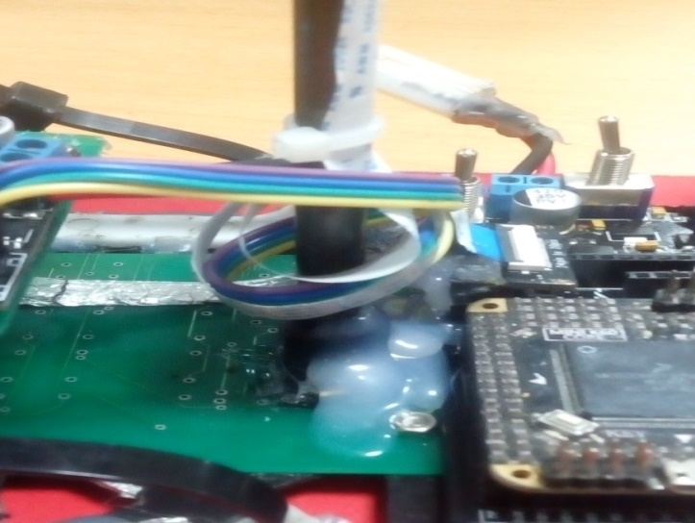

图3.1

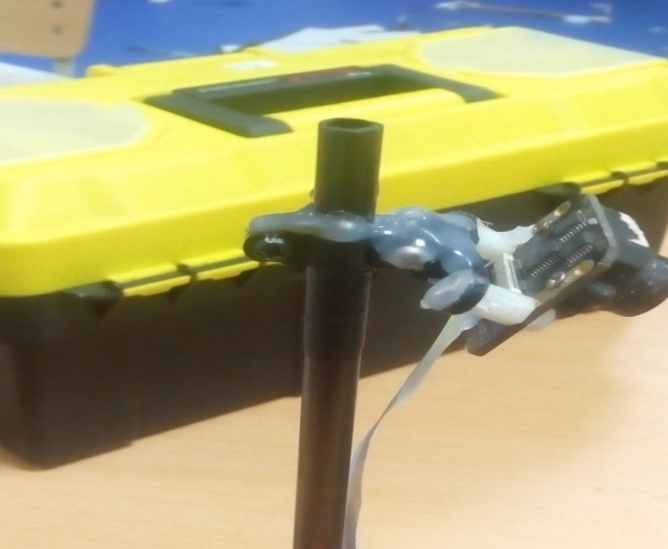

图3.2

3.4.1偏振镜的使用

由于我们选用的是鹰眼OV7725其性能较好，所以没必要使用偏正镜。

3.4.2摄像头标定

由于近端采用了选择性采集，图像产生了额外的畸变。这种畸变是由我们自己采集的原因造成的，因此可以很容易的校正成原始样子。由于我们采用了100°无畸变的广角镜头，这是这对于赛道信息的判断会产生偏差，为了克服这种误差，我们特地对摄像头进行了标定，这样对于赛道信息的判断，准确的选取前瞻量起到非常大的作用。

## 3.5底盘高度调整

适当降低底盘，确保可以过坡道的情况下尽量降低底盘(通过坡道的底盘高度极限应该是5mm)，同时我们使电池几乎贴在底盘上让重心更低，从整体上降低车的重心，使车有更高的极限过弯速度。

## 3.6差速结构调整

差速结构的作用是在车模转弯的时候，降低后轮与地面之间的滑动；并且还可以保证在轮胎抱死的情况下不会损害到电机。差速器的特性是：阻力越大的一侧，驱动齿轮的转速越低；而阻力越小的一侧，驱动齿轮的转速越高,以此次使用的后轮差速器为例，在过弯时，因外侧前轮轮胎所遇的阻力较小，轮速便较高；而内侧前轮轮胎所遇的阻力较大，轮速便较低。差速器的调整中要注意滚珠轮盘间的间隙，过松过紧都会使差速器性能降低，转弯时阻力小的车轮会打滑，从而影响车模的过弯性能。好的差速机构，在电机不转的情况下，右轮向前转过的角度与左轮向后转过的角度之间误差很小，不会有迟滞或者过转动情况发生。

## 3.7齿轮啮合

B车上电机和驱动轴上的齿轮需要调节松紧来实现齿轮的啮合。好的齿轮啮合应该是在转动过程中没有打齿轮的声音也没有过紧而造成动力损失。当调好电机和驱动轴的齿轮间隙后将电机固定好，再去加编码器，调节编码器齿轮和驱动轴齿轮的间隙。齿轮间隙的调节需要有一定的理论基础（《机械原理》）并且去一点点尝试。

## 3.8本章小结

本章主要介绍了车模的几个重要架构，包括四轮定位、摄像头位置、重心分配、差速器、齿轮啮合。详细的介绍了我们在做小车机械部分的一些经验和想法。但还是有很多需要注意的细节和相应的改进。如：将安装摄像头的圆柱形碳素杆换成四棱柱空心碳素杆可以有效减少摄像头的抖动，让得到的图像更清晰。机械安装的布局是应该通盘考虑的事，多次的尝试会找到更好的方案。安装时需考虑安装的可靠性、轻便性、各部分配重等问题。

# 第4章 硬件电路系统设计及实现

硬件设计我们是在可靠的基础上使其简单化。电源管理模块需要提供稳定的波纹较小的电压电流，驱动电路需要具备强悍的驱动能力和散热能力。

## 4.1硬件设计方案

整个系统由摄像头模块、k60最小系统、主板电路、驱动电路。除K60最小系统和摄像头模块外其它电路由我们自己设计。开始设计时考虑到电路板摆放地方有限所以将主板电路与电机驱动电路制作在一块板子上但我们发现电机驱动模块干扰较大，会造成图像采集不稳定。所以我们在第二次做板时将驱动电路和主板电路分开。

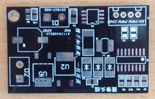

图4.1驱动实物PCB

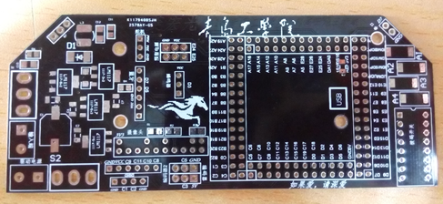

图4.2主板实物PCB

## 4.2主板电路

主板电路包括电源模块、摄像头模块、蓝牙插口、蜂鸣器插口、按键、播码开关、液晶屏插口。

整车的硬件电路电源由可充电镍镉电池提供（7.2V、2000mAh）。但是系统中的各个电路模块所需要的工作电压和工作电流各不相同，所以设计了多种稳压电路，将电池电压转换成各个模块所需要的电压。5V稳压芯片LM1117-5.0V，3.3V稳压为LM1117-3.3V，舵机稳压芯片AS1015。

LM1117的性能好,电路简单，芯片较小，具有输出电压恒定，压降更低，提高了系统工作稳定性。并且经过测试采用这种方式，整个系统的发热量在可接受范围内。

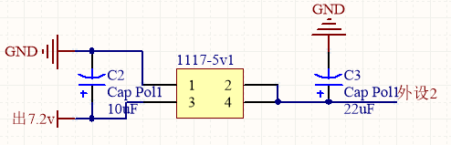

图4.3

AS1015可调式稳压输出电流大，发热量小，可以更具舵机性能来调节其输出电压。

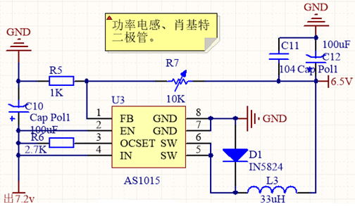

图4.4

在了解LM1117之后我们决定在LM1117-5.0V稳压出5V后加LM1117-3.3V稳压出3.3V。这样输出电压更为稳定，损耗更低。方便给单片机和摄像头这种对电压电流精度要求高的模块供电。

舵机是一个耗电大并且有一定干扰的模块。我们了解到在工业上都会在舵机和控制器之间加光耦隔离。在我们的主板上我们也加装了PL181光耦进行隔离。让单片机得到充分的保护。

在这个主板上我们考虑到以后调车的方便并且考虑到以后有可能加上的新模块。我们在设计的主板上加上了按键和显示屏调试模块，加上蜂鸣器插口和蓝牙模块插口实现模块化。

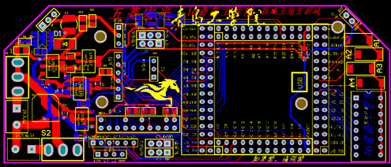

4.5主板PCB

## 4.3电机驱动

B车电机为540电机，工作电压7.2V，空载最大电流9.71A，空转转速23400RPM±10%，最大功率61.75W。由电机的参数所以我们选择了MOS管驱动电路。MOS管内阻3毫欧，理论通过电流160A。制动明显，刹车迅速。且发热量较小。

## 4.3本章小结

硬件电路的可靠运行是整个系统正常工作的基础，本章介绍了整个系统中自己设计的电路板。在设计电路板时我和我的队友充分阅读芯片手册和历年技术报告选出效果好并且适合我们的各种芯片。

# 第5章 系统软件设计

## 5.1软件流程

（1）开始采集图像；

（2）判断是否采集完图像，采集完执行下一步，没采集完继续采集；

（3）图像处理，包括中心线提取、赛道类型判断、障碍检测、起跑线检测；

（4）舵机控制；

（5）理想速度计算；

在程序中我们设置5ms的定时器中断，在中断中执行编码器采集和电机输出。

## 5.2中心线提取

中心扩散搜索，找到黑点记录黑点当前列值:

（1）两边都有直接求和平均求出中心值；

（2）只找到一边时，根据图像修正值俩确定中心值；

（3）两边都没有时，可以认为是在十字交叉处根据前面的状态和当前黑线的延伸趋势来确定中心值；

（4）另外由于图像数据量大，全部扫描一遍会浪费很多时间，我们采取隔行扫描避免整行逐点扫描，以节约时间。

## 5.3舵机控制

我们通过测试发现用PD控制来控制舵角可以取得较好的效果。将图象经过算法处理后得到的黑线位置和对应的舵机PD参照角度处理成一次线性关系。其中，P项是在图像中选出一行，计算出其中黑线与图像中心位置的偏差，将选定行的黑线位置与上一幅图片中的位置相减，从而反映其变化率，在测试中，我们发现增加P项系数可以最强车模的沿线能力，并且可以使车模的转向提前，实现切弯效果。

算法中加入D项后，可以使车模入弯时转向提前，出弯时转向减少，对大S弯切线很有好处。降低P系数而增加D系数可以使车模在大S弯内切线的程度增加，在大半径弧线中的切线量减少。通过选择转向参考行、设置PD系数及时调整转角曲线，可以将车模的行车线调整到一个较为理想的状态。当车模与黑线的偏差增大时，给定速度降低，当车模与黑线的偏差减小时，给定速度增加。这样可以在一定程度上使车模入弯时减速提前，出弯时加速提前。

## 5.4速度控制

我们将处理后的图像偏差和舵机打角融合后算出当前理想速度并通过增量式PID调节输出。

set_speed=

speed_h-(angle_set)*(angle_set)/10*(speed_h-speed_l)/640;

set_speed：理想输出速度；

speed_h：设置的最高速度；

speed_l：设置的最低速度；

angle_set：图像偏差和舵机打角的融合量。

在实际过程中我们将通过图像把speed_h和speed_l设置成可变的，让其通过图像前瞻来变化，让小车在长直到上发挥潜能，在弯道时减速。

电机闭环我们使用512线mini编码器，其小巧好安装且精度高对速度控制有很大帮助。

## 5.5增量式PID

在电机上使用PID时我们考虑到传统PID的滞后性、积分饱和、鲁棒性等问题，于是想到了采用PI控制、PD控制、微分先行PID、模糊控制。但后来我们发现如果将增量式PID调节好后是可以满足我们在小车上的使用的并且效果不错。

以下为我们在程序中使用的增量式公式：

lilcpid=(KP*(err[2]-err[1])+(KI*err[2]+KD*(err[2]-2*err[1]+err[0])));

lilcpid:输出速度；

KP：比例项

KI：积分项

KD：微分项；

err[3]这个数组存储的是三次采样值与设定值的偏差；

最后加上了积分分离，让系统更加的稳定。

以下为小车在赛道上运行时我们得到的速度比较图：

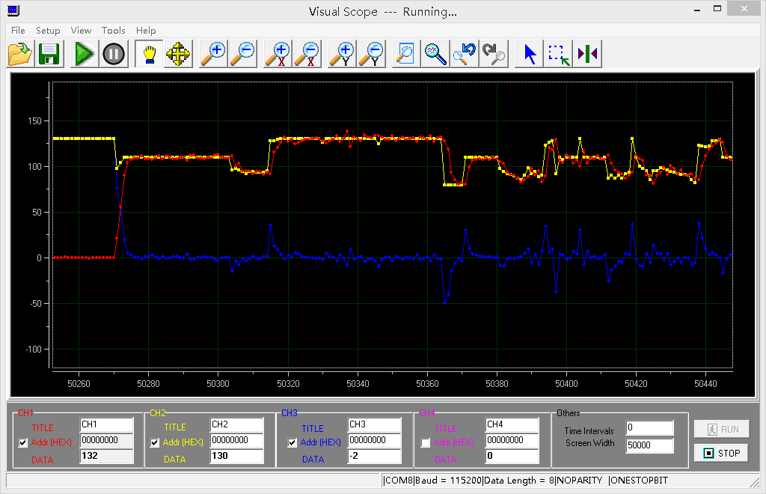

图5.1

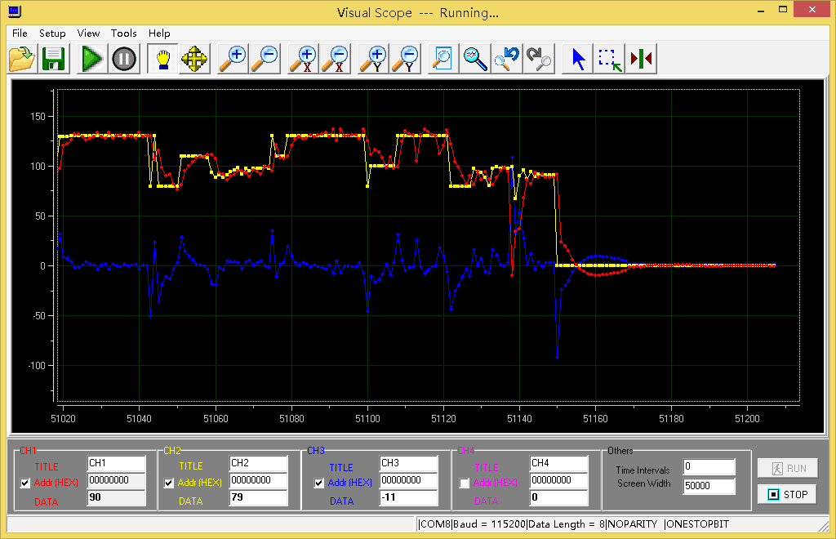

图5.2

黄色线：设定速度；

红色线：实际速度；

蓝色线：设定速度-实际速度；

## 5.6路径优化

在加入速度控制之后我们发现车模在运行过程中其路径不怎么优美，在我们大家的讨论和验证下，我们决定对选取的舵机控制行得出的偏差上进行加权处理，并且将舵机的控制行和速度联系起来变成动态的。经过实践发现的确在车模高速运行时路径可以变得优美。

## 5.7本章小结

本章主要介绍了我们在程序算法和控制方法上的改进和创新。介绍了我们图像处理的思路和方法以及变速策略。

# 第6章 系统调试和开发

## 6.1开发工具

源程序的编写、编译在IAR上进行：

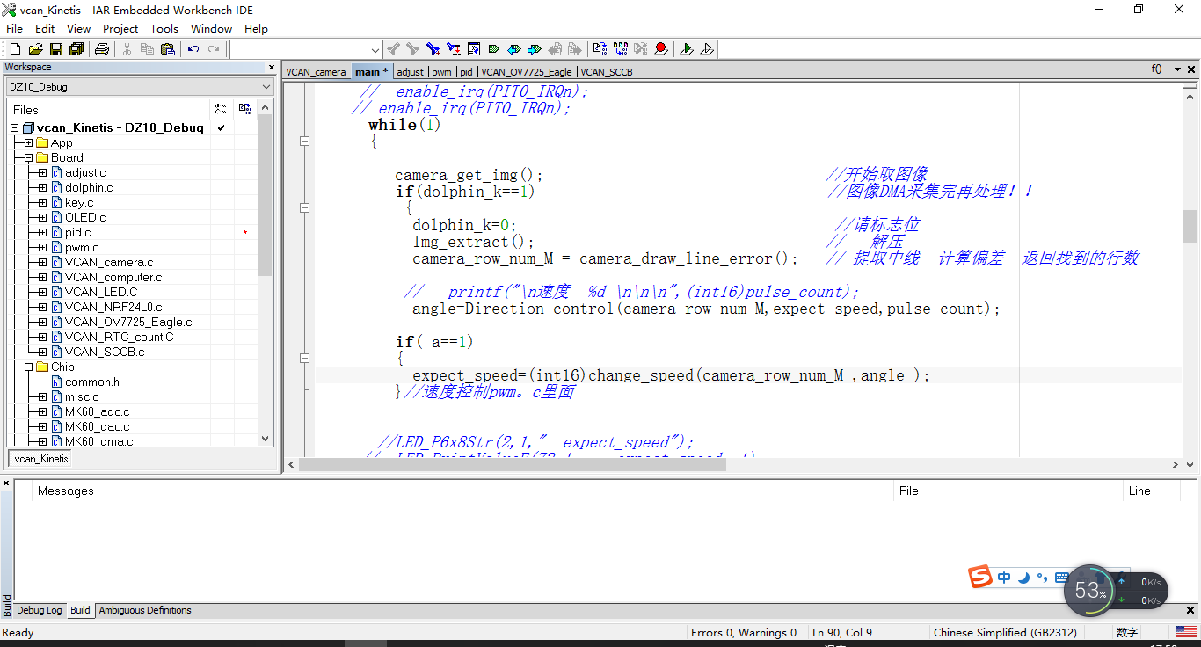

图6.1

## 6.2无线调试蓝牙模块

蓝牙模块使用串口通信简单方便。使用蓝牙模块可实现无线传输，在跑车的时候也可以时时查看数据。

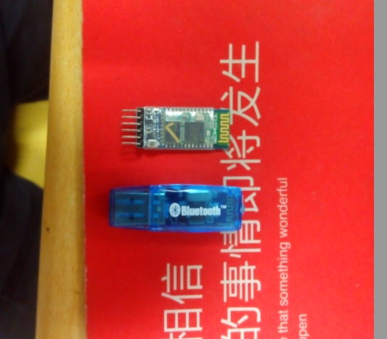

图6.2

## 6.3虚拟示波器

我们用虚拟示波器看速度波形来调节速度PID

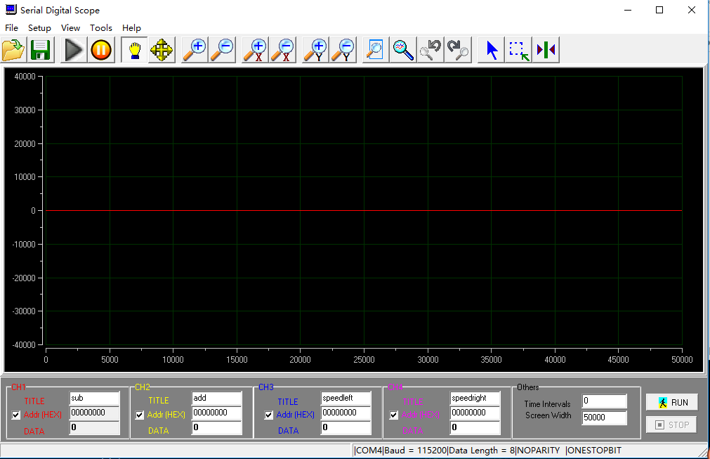

图6.3

## 6.4液晶屏加按键

液晶屏加按键方便我们调试和比赛现场改数。

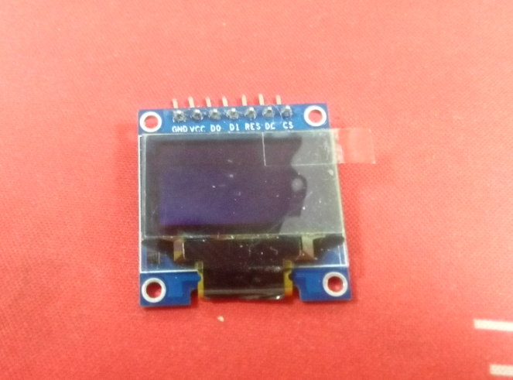

图6.4

## 6.5本章小结

本章介绍了我们在编写程序和调试过程中使用的软件和方法，好的上位机可以减少调试时间。

# 第7章 模型车技术参数

|  |  |
| --- | --- |
| **项目** | **参数** |
| **组别** | 摄像头组 |
| **车模几何尺寸（长、宽、高）（毫米）** | 250*185*300 |
| **车模轴距（毫米）** | 200 |
| **电路电容总容量（uf）** | 约1500 |
| **传感器种类和数目** | 两个（ov7725和编码器） |
| **新加伺服舵机** | 0 |
| **新加电机** | 0 |
| **赛道检测精度** | 2cm |
| **集成电路** | MK60、OV7725 |

# 第8章 总 结

本文主要介绍了本组人员对摄像头小车的程序思路、硬件安装和电路板设计。在这个过程中，我们大量阅读每一届比赛优秀的技术报告，从大量的技术报告中总结前人的处理方法和不足之处，并加以改进和修改。一路走来的每一步都伴随着我们的汗水。我们因为兴趣爱好在2015年10月份开始参加校内赛选拔，通过不断的自学和对自身性格的磨练，最终入选了代表学校参加市赛和省赛的队伍。

智能车比赛是一个多种学科交汇的比赛，涉及C语言程序设计、传感器技术、数电模电、电路设计、自控原理、计算机控制原理、车辆工程、机械等。在做车的过程中，我们往往超前自学本专业课程，或者去学习非本专业的课程。在这大半年中我们过着单一的生活，每天实验室、教室、食堂三点一线的生活，有时候我们甚至连续几晚上不睡觉去解决出现的问题。有时候我们也因为意见的不统一吵的不可开交。通过这段经历我们解决实际问题的能力、动手能力、团队协作能力也有了明显提高。那段时间我们以不抛弃不放弃激励着自己。

在这几个月的备战过程中，场地和经费方面都得到了学校和学院的大力支持，在此特别感谢一直支持和关注智能车比赛的学校和学院领导以及各位指导老师。也感谢在实验室做过比赛的每一位学长，没有你们留下的无形资产我们也不可能走到今天这一步。感谢实验室的各位同仁的帮助。特别感谢实验室的马老师对我们学习和生活上的照顾和关心。

智能车的魅力不是你领奖时的那一张张省级或者国家级的奖状，而是你夜以继日的去解决一个个问题之后看着你的车一次次刷新自己所创造的记录，并且在这个过程中看到自己不断的成长。我们收获的不仅仅是学科知识，更是一份青春的记忆。每个人的青春里都有不一样的故事，我们的青春故事因有智能车而更加精彩。

**参考文献**

[1]谭浩强著．C程序设计[M]．北京：清华大学出版社，2003．

[2]李栋，金福彪，蒋亚楠.常熟理工闪电六队技术报告[J].2012.

[3]胡晨晖,陆佳南,陈立刚.上海交通大学CyberSmart队技术报告[J].2004

4.郭慧,杨惠宇,魏垚.中南大学比亚迪金牛座2013技术报告[J].

5.山外论坛.OV7725数字摄像头编程基本知识

6．周尧，顿海洋，罗林聪.北京科技大学摄像头一队[J]

7.华文，俞斌，翁华.浙江大学电气工程学院.基于CCD摄像头的黑线提取算法

8.余灿键，程东成，李伟强.PID算法在智能汽车设计上的应用.《学做智能车——挑战“飞思卡尔”杯》[C].北京：北京航空航天大学出版社，2007.133～135.

**附录：程序源代码**

#include"common.h"

#include"include.h"

#include"OLED.h"

#include"key.h"

#include"pid.h"

#include"pwm.h"

uint8dolphin_k=0;

externuint8*img_bin_buff;//指向原始二值图像

int16pulse_count=1;

externuint8image_start_1;

externuint8a=0;

//蜂鸣器

#defineBUZZERPTD3//PTD0

#defineBuzzer_Initgpio_init(BUZZER,GPO,0)

voidBuzzer_Bi(void){GPIO_PDOR_REG(GPIOX_BASE(BUZZER))|=(1<<PTn(BUZZER));}//开

voidBuzzer_Mie(void){GPIO_PDOR_REG(GPIOX_BASE(BUZZER))&=~(1<<PTn(BUZZER));}//灭

//函数的声明在dolphin里。。。。。。。

voidmcuinit(void)

{

uart_init(UART0,115200);//初始化串口，用来发送转换数据

ftm_pwm_init(FTM1,FTM_CH0,50,0);//geiduoji

ftm_pwm_init(FTM0,FTM_CH0,15000,0);//FTM0_CH2_PINPTA5

ftm_pwm_init(FTM0,FTM_CH1,15000,0);//FTM0_CH3_PINPTA6

Camera_data_init();

camera_init(img_bin_buff);//摄像头初始化源地址PTE_B2_IN，PCLK:A7场中断：A6SCCB_SDA:A16SCCB_SCL:A17

set_vector_handler(PORTA_VECTORn,PORTA_IRQHandler);//设置PORTA的中断服务函数为PORTA_IRQHandler

set_vector_handler(DMA0_VECTORn,DMA0_IRQHandler);//设置DMA0的中断服务函数为DMA0_IRQHandler

gpio_init(PTC3,GPI,0);

//port_init_NoALT(PTC5,IRQ_RISING);

lptmr_pulse_init(LPT0_ALT2,INT_COUNT,LPT_Rising);//PTc5

lptmr_pulse_clean();

pit_init_ms(PIT0,5);//初始化PIT0，定时时间为：x1ms

LED_Init();

key_init(KEY_MAX);

set_vector_handler(PIT0_VECTORn,pit_hander);

Buzzer_Init;

adjust_init();

BMKG();

//enable_irq(PIT0_IRQn);

}

uint8camera_row_num_M=0;

int16expect_speed=80;//80

uint16middle;

int16image_start_num=0;

int8err=0;

void main(void)

{

disable_irq(PIT0_IRQn);

mcuinit();

int16 angle;

middle=790;

while(1)

{

camera_get_img();//开始取图像

if(dolphin_k==1)//图像DMA采集完再处理！！

{

dolphin_k=0;//请标志位

Img_extract();//解压

camera_row_num_M=camera_draw_line_error();

//提取中线计算偏差返回找到的行数

angle=Direction_control(camera_row_num_M,expect_speed,pulse_count);//舵机控制

expect_speed=(int16)change_speed(camera_row_num_M,angle);

//变速

}

}

/******************电机控制******************/

#defineKP 20.2//

#defineKI 3.7//

#defineKD 3//

voiddianji(void)

{

signedintlilcpid=0;

staticsignedintspeed;

staticsignedinterr[3]={0,0,0,};

if(stop>=1)

{

//expect_speed=0;

}

err[0]=err[1];

err[1]=err[2];

err[2]=expect_speed-pulse_count;//设定速度-实际速度

lilcpid=(KP*(err[2]-err[1])+(KI*err[2]+KD*(err[2]-2*err[1]+err[0])));///增量式PID

if(lilcpid>800)

lilcpid=800;

if(lilcpid<-800)

lilcpid=-800;

speed=speed+lilcpid;

if(speed>0)

{

if(speed>800)

{speed=800;}

ftm_pwm_duty(FTM0,FTM_CH0,0);

ftm_pwm_duty(FTM0,FTM_CH1,speed);

}

else

{

if(speed<-750)

{speed=-750;}

ftm_pwm_duty(FTM0,FTM_CH0,(0-speed));

ftm_pwm_duty(FTM0,FTM_CH1,0);

}

}

